Crystal Information Manual
Copyright© Yusuke SETO

目次
1. Overview 1
2. Crystal information 1
1.1. Basic info. 1
1.2. Atom info. 2
1.3. Ref. 2
1.4. EOS 3
1.5. Context menu (right click menu) 3
3. Symmetry information 5
4. Scattering factor 6

1. Overview
“Crystal Information” およびそれに付随するコントロールは、結晶に関する様々な情報を設定する機能を提供します。これらのコントロールは、ReciPro, PDIndexer, CSmanagerなどで利用されている共通のコントロールであり、単体で動作するものではありませんのでご注意ください。
ReciPro、PDIndexer、CSmanagerなどのソフトウェアでは、複数の結晶をリスト化して使用します。新たに結晶を作成した場合や変更した場合は、各ソフトでAddボタンあるいはReplaceボタンを押すまでは、結晶リストに反映されませんのでご注意ください。

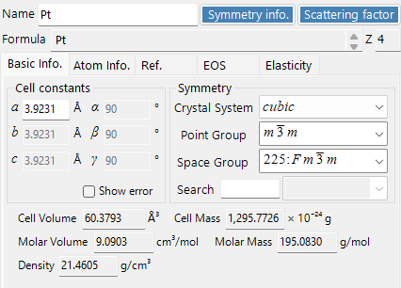
2. Crystal information
“Crystal Information”は、結晶に関する様々な情報を設定する機能を提供するコントロールです。最上部に共通情報が表示され、下部には対称性、原子位置、文献などの情報を設定するタブが配置されています。

Name
結晶の名前を表示/設定します。

Formula
原子情報が入力されている場合に組成式が表示されます。

Reset
結晶の全情報をリセットします。

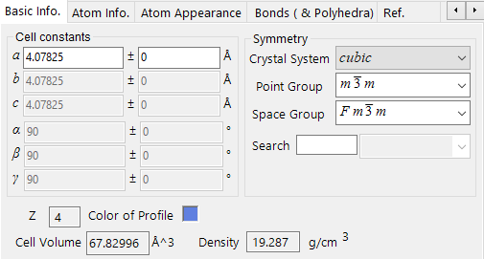
1.1. Basic info.
このタブでは、結晶の格子定数/対称性/原子位置などを設定/表示します。

Cell constants
格子定数を表示/設定します。単位はÅ (10⁻¹⁰ m)です。対称性を指定すると、格子定数に制限がある場合(例えばa=b=c, α=β=γ=90°など)は自動的に再設定されます。

Symmetry
対称性を階層ごとに表示/設定します。

Crystal system
結晶系を表示/設定します。

Point group
点群を表示/設定します。

Space group
空間群を表示/設定します。軸のセッティングなどにご注意ください。

Search
空間群の文字列を打ち込むと、その候補が右のリストに表示されます。大文字小文字が区別されます。

Cell Volume
単位格子の体積が表示されます。

Cell Mass
単位格子の重量が表示されます。

Molar Volume
1モル当たりの体積が表示されます。(原子情報が入力されている場合のみ)

Molar Mass
1モル当たりの重量が表示されます。(原子情報が入力されている場合のみ)

Z
単位格子に含まれる組成式の数が表示されます。(原子情報が入力されている場合のみ)

Density
密度が表示されます。(原子情報が入力されている場合のみ)

Color of Profile
回折ピークを描く色を設定します。クリックすると色を設定するウィンドウが立ち上がります。

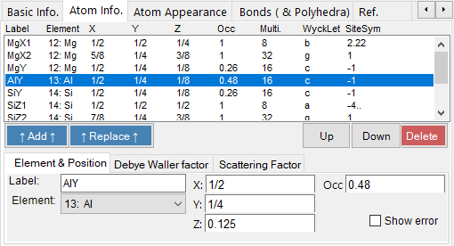
1.2. Atom info.
結晶に含まれる原子の情報を表示･設定します。上部リストには結晶に含まれる原子の一覧が表示され、各原子をクリックすると詳しい原子情報が画面下部に表示されます。
AddやReplaceボタンが押されないと原子情報がリストに保存されないのでご注意ください。

Add
設定した原子をリストに新規に追加します。

Replace
設定した原子を現在選択されている原子と入れ替えます。

Up/Down
選択した原子の順番を上/下に移動します。

Delete
選択した原子をリストから削除します。

Element & position

Label
原子のラベルを入力します。

Element
元素を表示/設定します。

X, Y, Z
原子の分立座標を表示/設定します。0から1までの実数を入力してください。1/2や2/3のような分数も入力できます。

Occ
原子の占有度を指定します。0から1までの実数で指定してください。

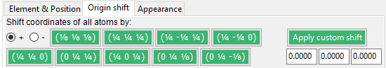
Origin shift
原子位置のシフトを行います。

Preset buttons
プリセットされた値で原点位置をシフトします。”+”あるいは”-”をチェックすることで符号を変えることが出来ます。

Apply custom shift
Custom値で原点位置をシフトします。

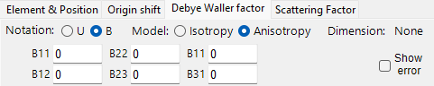
Debye Waller factor

Notation
UかBを選択してください。

Model
IsotropyかAnisotropyかを選択してください。

B## あるいは U##
温度因子を入力してください。

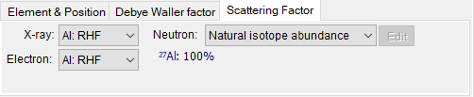
Scattering factor
原子散乱因子を計算する際の価数や同位体組成の表示/設定を行います。

X-ray
X線に対する弾性原子散乱因子の計算する際の原子価数を選択します。パラメータはInternational Tables for Crystallography volume Cから引用しています。

Electron
電子線に対する弾性原子散乱因子の計算する際の原子価数を選択します。パラメータはPeng (1998,Acta Cryst A54,481-485)から引用しています。

Neutron
中性子の弾性散乱長を計算する際の同位体組成を選択します。” Natural isotope abundance” か、” Custom isotope abundance” を選択することが出来ます。
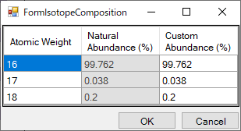
後者を選択した場合は、右のようなウィンドウが立ち上がり、任意の同位体組成を設定することが出来ます。

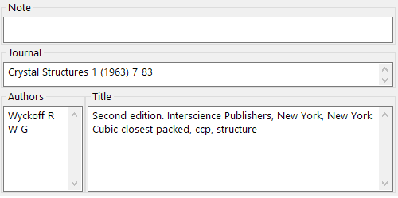
1.3. Ref.
結晶構造データの元となった引用文献の情報を表示/設定します。

Note
メモ、覚書を表示/設定します。

Authors
引用論文の著者名を表示/設定します。

Journal
引用論文の雑誌名を表示/設定します。

Title
引用論文のタイトルを表示/設定します。

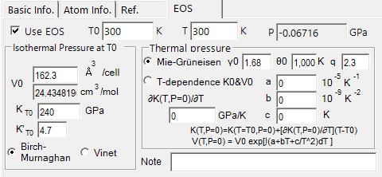
1.4. EOS
EOS (Equation Of States)から現在選択している結晶の圧力を計算します。

Basic Info

Use EOS
チェックすると入力した状態方程式による圧力Pの計算を行います。

T0
状態方程式における基準温度を設定します。

T
結晶の体積測定時の温度を設定します。

P
設定したパラメータにしたがって圧力を計算し、GPa単位で表示します。

Note
文献情報。

Isothermal Pressure

V0
圧力が0GPa, 温度がT0の時の単位格子体積を設定します。

Kt0
圧力が0GPa, 温度がT0における体積弾性率を設定します。

K’T0
圧力が0GPa, 温度がT0における体積弾性率の一次微分値を設定します。

Birch Murnaghan
チェックすると、Birch Murnaghan方程式で圧力を計算します。

Vinet
チェックするとVinet方程式で圧力を計算します。

Theamal Pressure

Mie-Gruneisen
チェックすると、Mie-Gruneisen方程式でThermal Pressureを計算します。

T-dependence K0&V0
チェックすると、温度依存を考慮したBirch Murnaghan方程式でThermal Pressureを計算します。

1.5. Context menu (right click menu)
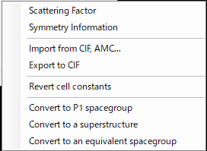
コントロールのブランク部分を右クリックすると、上のようなメニューが現れます。

Scattering factor
結晶面のリストや構造因子を表示するウィンドウを開きます。詳しくはScattering Factorを参照してください。

Symmetry information
対象背に関する情報を表示するウィンドウを開きます。詳しくはSymmetry informationを参照してください。

Import from CIF, AMC
結晶構造をインポートします。国際結晶学会の標準フォーマットであるCIF形式やアメリカ鉱物学会採用のフォーマットであるAMC形式に対応しています。

Export to CIF
現在の結晶をCIF形式で書き出します。

Revert cell constants
結晶の格子定数を、ソフトウェアが最初に読み込んだときの値に戻します。PDIndexerなどで意図せず格子定数を変更してしまったときなどに使用してください。

Convert to P1 spacegroup
空間群をP1に変換します。

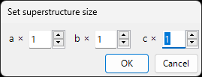
Convert to a superstructure
空間群はそのままで、格子定数a, b, cを整数倍した超格子に変換します。

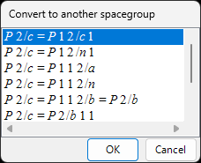
Convert to an equivalent space group
可能な場合、軸セッティングを変更します。

3. Symmetry information
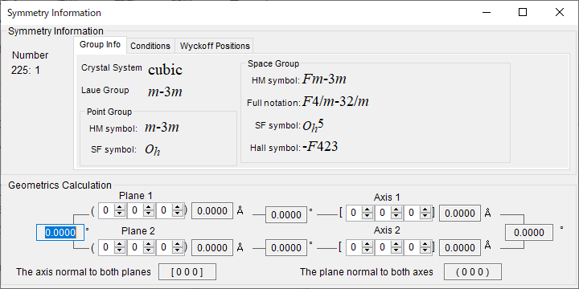
このウィンドウは、現在選択している結晶の対称性に関する情報を表示し、さらに結晶面/晶帯軸間の角度関係/周期長などを計算します。
左上の“Number”には、空間群の通し番号(ITAに準拠)と、その空間群に中心位置や軸交換に関するバリエーションがある場合は補助番号が表示されます。

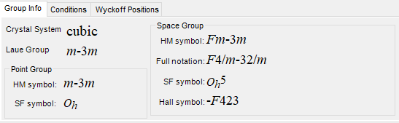
Group info
選択した結晶の空間群が属する結晶系、ラウエ群、点群を表示します。様々な形式(Hermann–Mauguin notation, Schoenflies notation, Hall notation)の表現を列挙します。

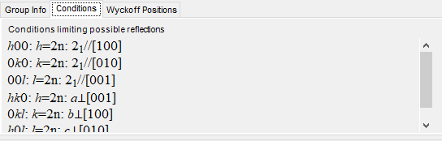
Conditions
選択した結晶の空間群に関する結晶面の出現則を表示します。General conditionsのみが表示されます。
また、末尾にその出現則に関わる並進対象要素も表示されます。

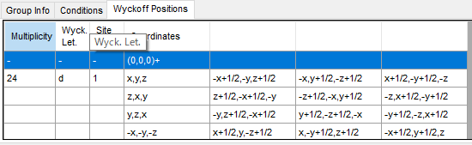
Wyckoff positions
選択した結晶の空間群におけるWyckoff positionsが表示されます。

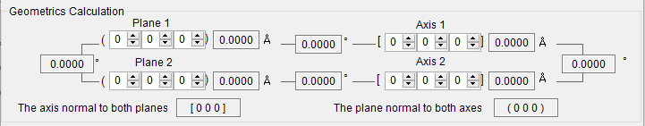
Geometrics calculation
指定した結晶面あるいは晶帯軸の周期を計算します。あるいは二つの結晶面、二つの晶帯軸、結晶面と晶帯軸の間の角度を計算します

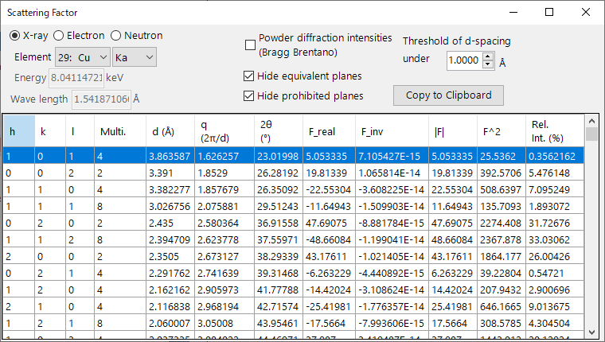
4. Scattering factor
このウィンドウは、現在選択している結晶の結晶面をリストアップし、様々な線源に対する構造散乱因子を計算します。
画面の下部には各結晶面のindex, multiplicity, q, 2θ, F (atomic scattering factor)などに関する情報が表示されます。

Wave property

X-ray
線源としてX線を指定します。特性X線を選択したい場合は、元素の種類および遷移条件(Siegbahn notation)を指定してください。放射光などによるX線を選択したい場合は、Elementを0番に指定し、エネルギーか波長を直接入力してください。

Electron
エネルギーか波長を直接入力してください。

Neutron
エネルギーか波長を直接入力してください。

Powder diffraction intensities
Bragg-Brentano光学系で多結晶体を測定したときの強度を表示します。

Threshold of d-spacing
この面間隔以上の結晶面を計算対象にします。

Hide equivalent planes
チェックすると結晶学的に結晶学的に等価な面の重複を排除して表示します。

Copy to clipboard
このボタンをクリックすると、画面下部に表示されているリスト内の情報がクリップボードにコピーされます。データはタブ区切りになっており、エクセルに直接貼り付けることが出来ます。

Hide equivalent planes
チェックすると消滅側に抵触する面を排除して表示します。

Birch Murnaghan方程式は以下の通りです。 $P=\frac{3}{2} K_{0}\left[{\left(\frac{V_{0}}{V}\right)}^{\frac{7}{3}}-{\left(\frac{V_{0}}{V}\right)}^{\frac{5}{3}}\right]\left\{1+\frac{3}{4}(K^{'}-4)\left[{\left(\frac{V_{0}}{V}\right)}^{\frac{2}{3}}-1\right]\right\}$
Vinet方程式による圧力の導出は、以下の通りです。 $P=3 K_{0}\frac{\left(1-y\right)}{y^{2}}e^{\frac{3}{2}(K^{'}-1)\left(1-y\right)}$ ただし、 $y={\left(\frac{V_{0}}{V}\right)}^{\frac{1}{3}}$
Mie-Grüneisen方程式によるthermal pressure ($∆P_{thermal}$)の導出は、以下の通りです。 $$∆P_{thermal}=\left(e-e_{0}\right) Γ/V$$ ただし、 $e=3 n k_{B}T {\left(\frac{T}{θ}\right)}^{3}\int_{0}^{\frac{θ}{T}}{\frac{z^{3}}{e^{z}}dz}$ $e_{0}=3 n k_{B}T_{0} {\left(\frac{T_{0}}{θ_{0}}\right)}^{3}\int_{0}^{\frac{θ_{0}}{T_{0}}}{\frac{z^{3}}{e^{z}}dz}$ $θ=θ_{0} e^{\frac{γ_{0} - γ }{q}}$ $γ=γ_{0}{\left( \frac{V}{V_{0}}\right)}^{q}$ $V=\frac{v}{z} N_{A} ×{10}^{-27}$ $V_{0}=\frac{v_{0}}{z} N_{A} ×{10}^{-27}$ $z: Number of formula in unit cell$ $n: Atoms per formula$ $θ_{0}: Debye temperature at standard volume$ $γ_{0}: Grüneisen parameter at standard volume$ $q: Volume dependence of Grüneisen parameter$ $t_{0}: Standard temperature$ $t_{0}: Target temperature$ $v_{0}: Standard volume ({nm}^{3})$ $v: Target volume ({nm}^{3})$

